**ARVAL RANDO AU FIL DE l’EAU**

**Le 9 novembre 2014**

**Circuit 12 km**

**Animateur Michel Vandromme**

**Départ Choisy au Bac**

**JANVILLE**

Plus petite commune du département de l’Oise mais de grands atouts…

Janville est un lieu de passage qu’emprunte le canal latéral de l’Oise, long de 34 km jusqu’à Chauny. Depuis sa création en 1889, les mariniers ont toujours eu un lien très fort avec Janville et les activités portuaires sont restées importantes.   
***L’Eglise Saint-Nicolas***, initialement de l’époque médiévale et restaurée en 1791, reste le bâtiment le plus ancien du village

**LONGUEIL-ANNEL « l'écluse de Janville »**

Ceux qui connaissent l'histoire de l'écluse de Janville, ou qui, simplement, passent régulièrement à proximité, ont sans doute encore bien des choses à apprendre.

Savent-ils, par exemple, que la première écluse a été construite dès 1834, à l'époque où fut creusé le canal latéral à l'Oise ? Elle ne possédait alors qu'un seul sas capable d'assurer le passage des péniches de type Freycinet, longues de 38 mètres et larges de 5 mètres.

Ce n'est qu'en 1900 qu'un deuxième sas a été creusé, donnant déjà, à l'époque, l'allure presque semblable à l'édifice qu'on peut encore voir fonctionner aujourd'hui.

Mais d'autres modifications d'importance ont encore eu lieu : l'électrification en 1928, et l'élargissement des sas en 1966 lorsque de gros travaux ont eu lieu sur le canal, afin d'accueillir des embarcations de gabarits supérieurs.

Depuis, le temps a passé, et de cent par jour, le nombre de passages de péniches atteint tout juste cinquante aujourd'hui. Qu'en sera-t-il demain ? La question est posée, puisque le tracé du futur canal à grand gabarit Seine-Nord prévoit la création d'un nouveau canal entre Janville et Montmacq, avec la construction d'une écluse au nord de cette dernière commune, qui serait la seule restante entre Compiègne et Noyon.

L'écluse de Janville disparaîtra-t-elle alors ? Si c'est le cas, raison de plus pour aller découvrir

sa maquette au musée de Conflans...

**LONGUEIL-ANNEL**

Les habitants de Longueil-Annel se nomment les Longueillois et les Longueilloises.

La population de Longueil-Annel est de 2 346

***HISTORIQUE DE LA COMMUNE***

**LE NOM DE LA COMMUNE**

A l'origine, Longueil était le siège d'une petite seigneurie qui fut donnée en 877 par Charles le Chauve à l'abbaye de St-Corneille de Compiègne, lors de la fondation de cet établissement.

Quant à la commune d'Annel, elle fut réunie en 1827 à celle de Longueil.

***Le nom de Longueil est formé de deux éléments :***

Longus et ialum.

Ce dernier, venant de l'élément gaulois ialo désigne un endroit découvert (essart, clairière) ; il fut assez fréquent dans le bassin parisien, où il paraît avoir désigné les premiers centres de défrichements ayant formé des domaines.

Quant au premier élément, il peut désigner l'adjectif long ou le nom de personne latin longus.

En conséquence, le nom de Longueil pourrait signifier "la longue clairière" ou "la clairière de longus".

Au cours des siècles, on trouve des formes diverses de ce nom :

- Longonium (en 877), et Longonium et Langoilum (en 1092), dans le cartulaire de l'abbaye de St-Corneille de Compiègne.

- Longonium subtus Thorotam, c'est-à-dire Longueil sous Thourotte (1263 - Cartulaire de l'Abbaye d'Ourscamp)

- Longonium juxta Thorotam (Longueil près de Thourotte) vers 1270.

- Longueil, Longueil sous Thourotte.

***A la révolution, la localité prend le nom de Longueil-sur-Oise.***

L'origine du nom d'Annel paraît être aulne, en latin alnus, en picard anel ou anele.

La présence de cet arbre dans la localité d'Annel est attestée au début du XIX" siècle.

On trouve les formes Annelium juxta Condanum (Annel près de Coudun, XIIIe siècle), Anneel (Cartulaire de l'abbaye d'Ourscamp), Anneli et Annet (XVIe siècle).

La paroisse de Longueil faisait partie du baillage, de la juridiction et de l'élection de compiègne.

En 1790 elle fut donnée au canton de Coudun et au district de Compiègne.

Un arrêté du 23 vendémiaire an X la réunit définitivement au canton de Ribécourt.

La terre de Longueil-Annel appartenait à l'abbaye de Saint Corneille de Compiègne.

Cette terre ne paraît pas avoir eu d'autres seigneurs temporels que les abbés de Compiègne. Cependant une pierre tombale qui se trouvait dans le chœur de l'église de Longueil portait l'effigie d'un chevalier armé et indiquait la sépulture de Charles de PEHU, seigneur en partie de Longueil sous Thourotte, homme d'armes et pensionnaire du Roi, lequel trépassa le jour de Noël en 1568.

A gauche de celle-ci était une autre tombe représentant un personnage les mains jointes, ayant près de lui son heaume avec ses écussons portant une croix chargée de cinq besants sculptés et cette inscription : "Cigist Jean de PEHU - esculier seigneur de la Motte ; home d'armes des ordonnances du Roy, soubs la charge de Monseigneur le Duc de Montmorenci, quy trépassa le XXI jour de septembre mil VCLVII, prie dieu pour luy".

Il se pourrait que l'abbaye ait donné en fief, une partie de la seigneurie de Longueil tout en réservant la suzeraineté.

Le cartulaire d'Ourscamp fait mention de Regnaud de Longueil, possesseur de fiefs, recueil de titres, chevalier, qui en 1282, déclarait que l'abbaye lui devait un denier de cens annuel, sur une pièce de terre sise au Santoir de Longueil.

A cet acte pendait un sceau rond portant au milieu un écusson chargé d'un lion et en légende "+S. Regnant de Longueil escuier".

***En 1826 le village d'Annel fut réuni à Longueil***

**EGLISE SAINT MARTIN**

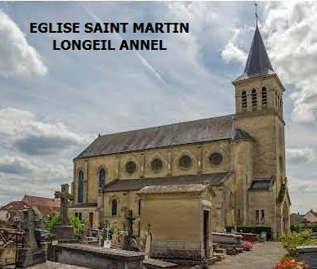

Saint-Martin est un édifice assez vaste, élevé entre 1901 et 1903 grâce à l'implication et la générosité de l'abbée Darras.

Touché à la Guerre 14-18, le clocher a été restauré en 1930.

**LA NECROPOLE MEROVINGIENNE DE LONGUEIL-ANNEL**

**Cliquez sur ce lien pour en savoir plus**

<http://www.persee.fr/web/revues/home/prescript/article/pica_0752-5656_1994_num_1_1_2140>

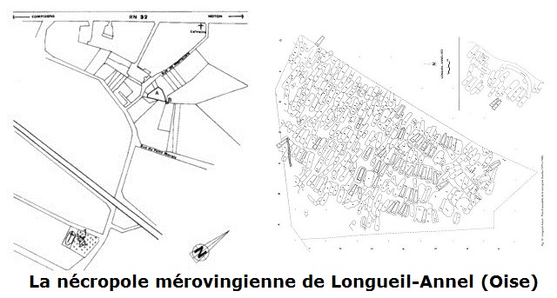

**THOUROTTE**

Jean de Thorote et Agnes de Loisy ont été enterrés dans l’abbaye d’Ourscamp, respectivement en 1325 et 1354.

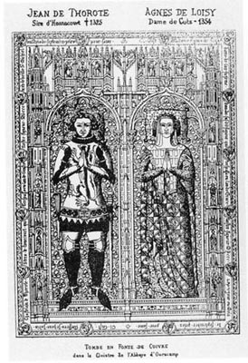

Torotense : c’est sous cette forme latine qu’apparaît au Xème siècle, pour la première fois, le nom de Thourotte.

Rattachée au domaine royal de Philippe-Auguste en 1184, Thourotte forme une considérable châtellenie, dont dépendent plus de 100 fiefs comme Montmacq, Saint-Léger ou Le Plessis-Brion.

Les châtelains, qui se sont choisis le nom de Torote, sont enterrés dans l’abbaye d’Ourscamp, une des plus importantes du nord de la France.

Excentrée sur le bord de l’Oise, surprenante par son imposant clocher-porche en pierre du pays, l’église du XIIème siècle est le seul patrimoine que nous ait légué le Moyen-Age. Il faut imaginer qu’à proximité du bâtiment religieux, au lieu-dit La Motte de la Barre, une forteresse défendait le passage de l’Oise, jusqu’à sa destruction, estimée à 1733. A cette époque, la seigneurie de Thourotte cesse d’être une juridiction importante, à la faveur de Compiègne, et redevient un village agricole.

**UN VERITABLE RESEAU DE VOIES DE COMMUNICATION**

*Le plan cadastral du 12 août 1899*

[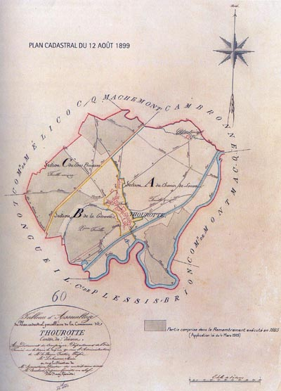](http://www.thourotte.fr/images/pages/historiquea_2.jpg)

Au début du XVIIIème siècle, Thourotte compte approximativement 200 habitants.

En 1836, ils sont 324.  
Avec la réalisation du canal (en 1828) et du chemin de fer (en 1849), Thourotte est désormais desservie par un véritable réseau de voies de communication.

Durement frappée par les combats de 1918, Thourotte se redresse spectaculairement, car la compagnie Saint-Gobain choisit, en 1919, d’y construire une vaste usine.

Jean-Baptiste Colbert (1619-1683), contrôleur des finances de Louis XIV.

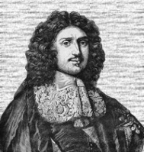

Créée en 1665 sous l’impulsion de Louis XIV et de Colbert, la Manufacture Royale de Glaces de Miroirs appartient véritablement au patrimoine français. Au sortir de la Première Guerre Mondiale, dans les communes de Saint-Gobain et de Chauny, les deux principales usines de la compagnie sont détruites. La direction décide de ne pas les reconstruire, mais de fusionner leurs activités sur un seul site, ultramoderne.

Thourotte est choisi pour son avantageuse situation géographique : situé à moins de 100 km de Paris, le village est traversé par le chemin de fer et par le canal.

Le sable étant le composant essentiel du verre, l’usine trouve en Thourotte un village non éloigné des sablières de l’Oise, mais aussi des charbonnages du Nord.

En 1920, le maire Joseph Onimus autorise l’implantation de Saint-Gobain.

La compagnie achète 150 hectares de terrain, dont 5 hectares pour la construction de l’usine, sur le lieu-dit Chantereine.

***L’IMPORTANCE DE LA CULTURE D’ENTREPRISE***

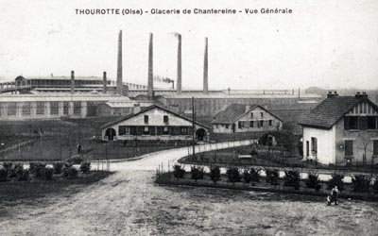

L’inauguration a lieu en juillet 1923. 553 habitants en 1911, 1021 habitants en 1921

Même si elle augmente sensiblement, la seule population thourottoise ne peut fournir suffisamment de main d’œuvre à l’usine.

Il faut attirer de nouveaux travailleurs, notamment en ayant recours à l’immigration, qui fait de Thourotte une terre de brassage, notamment entre les cultures polonaise, italienne et portugaise.

Il faut loger les nouveaux arrivants : Saint-Gobain construit des maisons, et les loue à ses employés à des prix modiques.

Il faut les soigner, ou encore instruire leurs enfants : l’entreprise développe un paternalisme qui marque son époque.

L’entreprise de Chantereine ouvre ses propres écoles privées, niveau maternelle et primaire.

***Traversée du pont de Montmacq. Il enjambe la vieille Oise***

[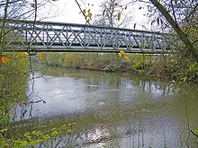](http://commons.wikimedia.org/wiki/File:Pont_de_montmacq.JPG?uselang=fr)

**TRACE DU NOUVEAU CANAL**



**MONTMACQ**

Montmacq se situe au milieu de l'axe Compiègne/Noyon.

Il est traversé par la route départementale 66 qui relie Choisy au Bac à Ribécourt-Dreslincourt.

Ce village est à la fois encastré aux trois quarts dans la forêt domaniale de Laigue (l'eau) Forêt de Laigue au Nord, Est et Sud ainsi que par la vieille Oise à l'Ouest, faisant alors la limite avec la commune de Thourotte.

Il fait aussi office de carrefour routier entre les communes de Ribécourt, Thourotte, le Plessis Brion et Saint Légers aux Bois.

**PLESSIS BRION**

**CHATEAU DU PLESSIS BRION**

"Plessis" enceinte défensive formée de pieux en terre et de haies de branchages tressées et "Bryio" petite surface défrichée couverte de bruyères et de mousses.

Le Château a été construit au début du XVIème siècle par Jean de Poumereux - Marquis du Plessis Brion, Grand Maître d'Artillerie de François 1er.

C'est le seul édifice de l'Oise qui est daté de la période de transition entre le style gothique du Moyen-âge et le style Renaissance.

Caractérisque architectonique de la période mérovingienne : 2 grosses tours d'angles cylindriques encadrant un corps de logis rectangulaire, orienté à l'ouest sur les méandres de la rivière détournée pour alimenter les douvens en eau.

Les toitures des tours sont en cône et tronc de cône couvertes d'ardoise.

Le corps de logis est à toit pentu recouvert de même.

Les surfaces extérieures sont composées de briques figurant des damiers à losanges.

Les hautes fenêtres sont encadrées de pierre blanche contrastant avec le rouge de la brique.

***Particularité son escalier intérieur (Photo à gauche)***

***Il tourne dans le sens des aiguilles d’une montre***

